**Отчёт по лабораторной работе № 6**

**по курсу “Распознавание образов”**

**Выполнил: Глущенко Д. А. Б8403а**

***Тема: Исследование эффективности параметрических и непараметрических алгоритмов Байесовской классификации при неизвестных законах распределения векторов признаков и априорных вероятностях классов на примере задачи распознавания смеси нормальных законов распределения.***

1. Ввод параметров.



Mix – Размерность смеси.

N – Размерность генерируемого вектора.

После ввода N сгенерируются поля для M(математическое ожидание), D(дисперсия), K(нормированная или не нормированная матрица).

Size – Размерность выборки.

Size train – Размерность обучающей выборки.

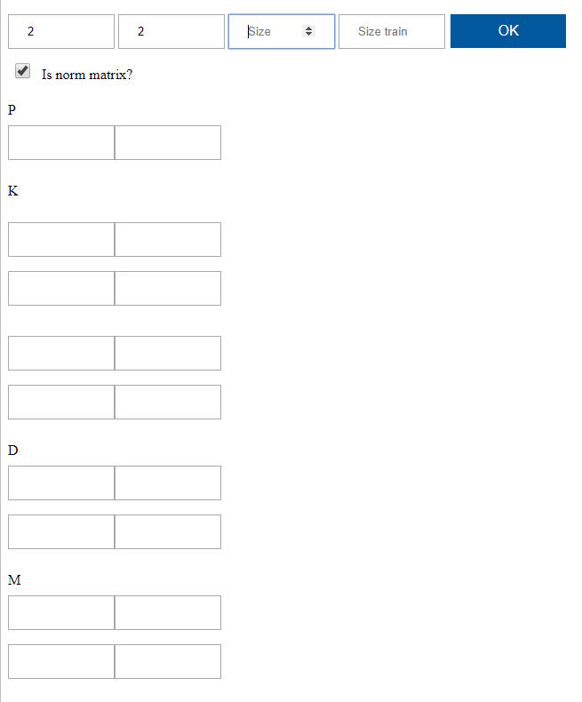

Нормированная или не нормированная матрица задаётся с помощью чекбокса (Is norm matrix?).



1. Выбор произвольной пары компонентов случайного вектора и отображение соответствующего плоской проекции плотности распределения в виде системы изолиний.

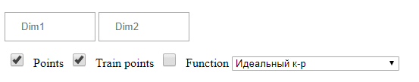

Dim1 и Dim2 – измерения, которые будут отображаться, возможно отображения только одного изменения.

При отображения только одного изменения 3D не будет работать.

Чекбокс Points – отображает выборки с помощью облака точек.

Чекбокс Train points – отображает тренировочной выборки.

Лист – выбор классификатора.

1. Моделирование случайной выборки и обучающей выборки.

Size – Определяет размер генерируемой выборки.

Size train – Размерность обучающей выборки.

OK – Генерирует выборку векторов размерности “N”.

4.

P

|  |  |
| --- | --- |
| 0.4 | 0.6 |

K1

|  |  |
| --- | --- |
| 1 | 0.8 |
| 0.8 | 1 |

K2

|  |  |
| --- | --- |
| 1 | 0 |
| 0 | 1 |

D1

|  |  |
| --- | --- |
| 5 | 22 |

D2

|  |  |
| --- | --- |
| 7 | 7 |

M1

|  |  |
| --- | --- |
| -3 | 0 |

M2

|  |  |
| --- | --- |
| 3 | 0 |

Идеальный классификатор

Обучающая выборка = 10, Тестовая выборка = 5000

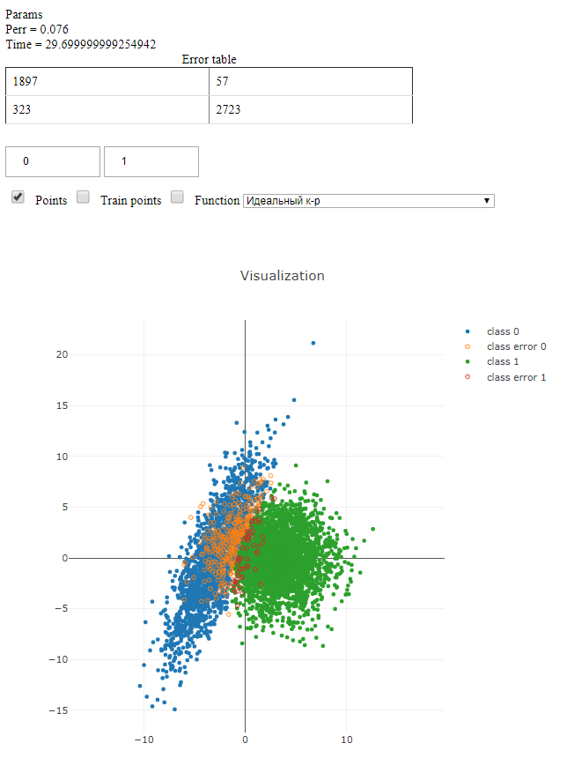

Обучающая выборка = 100, Тестовая выборка = 5000

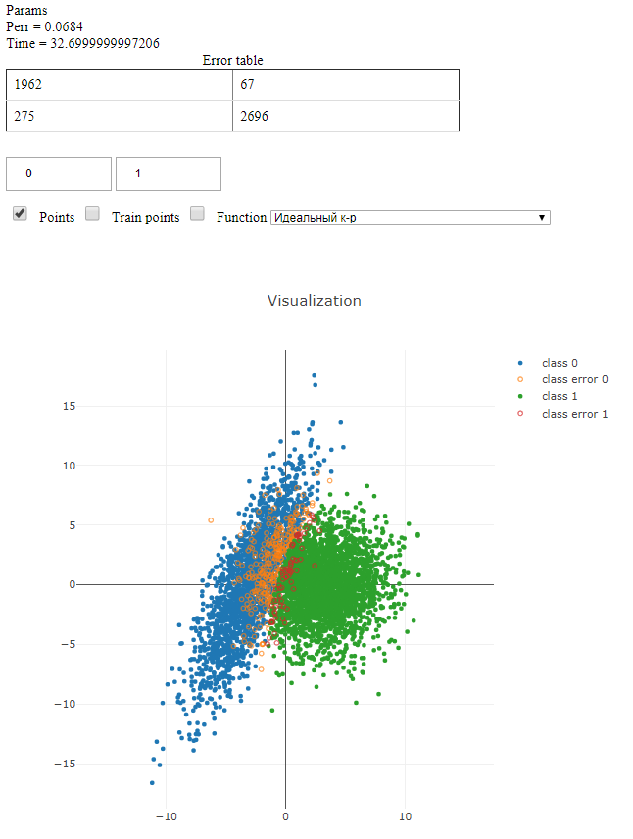

Обучающая выборка = 1000, Тестовая выборка = 5000

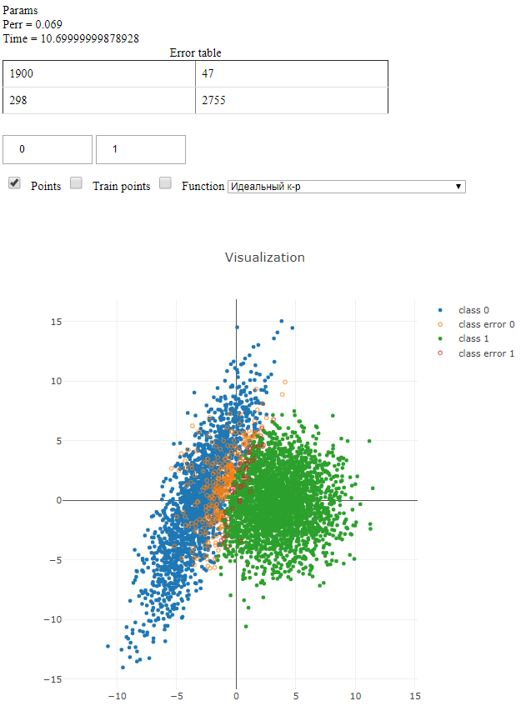

Обучающая выборка = 10000, Тестовая выборка = 5000

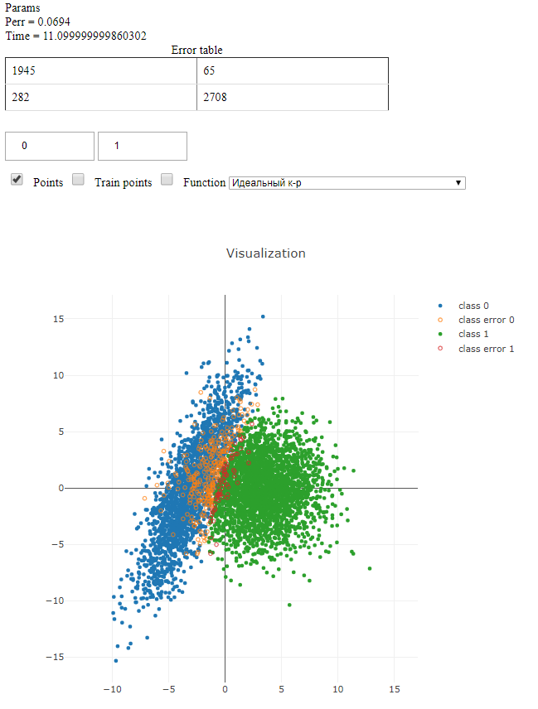

Метод максимального правдоподобия

Обучающая выборка = 10, Тестовая выборка = 5000

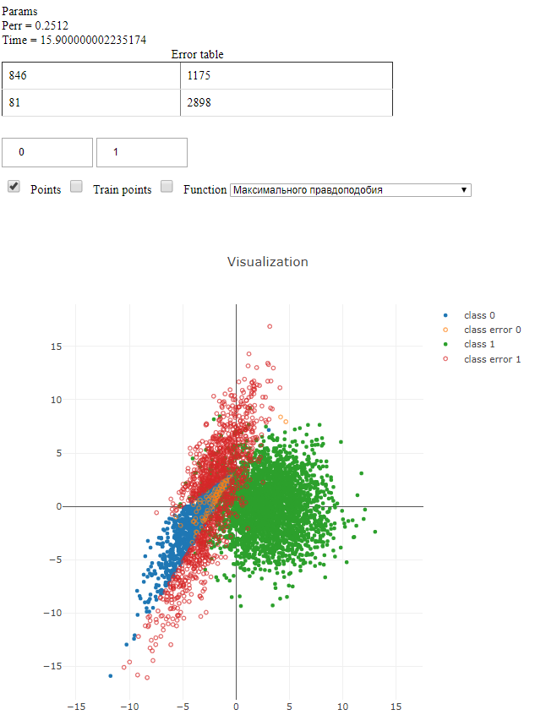

Обучающая выборка = 100, Тестовая выборка = 5000

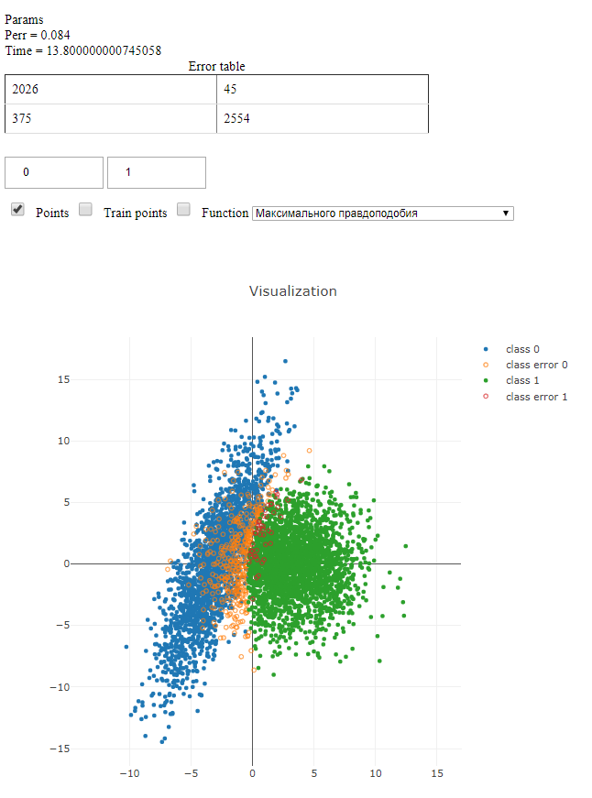

Обучающая выборка = 1000, Тестовая выборка = 5000

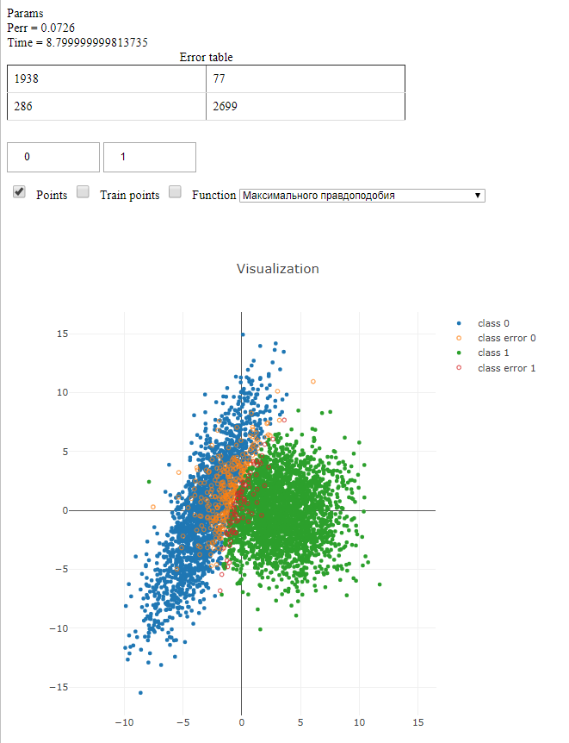

Обучающая выборка = 10000, Тестовая выборка = 5000

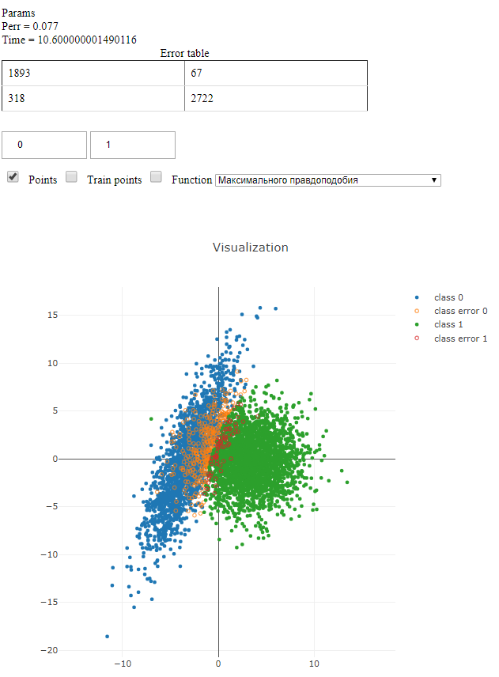

Метод парзеновского окна

Обучающая выборка = 10, Тестовая выборка = 5000

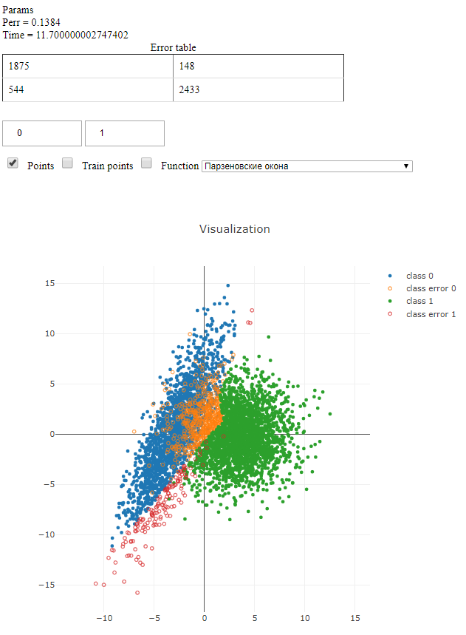

Обучающая выборка = 100, Тестовая выборка = 5000

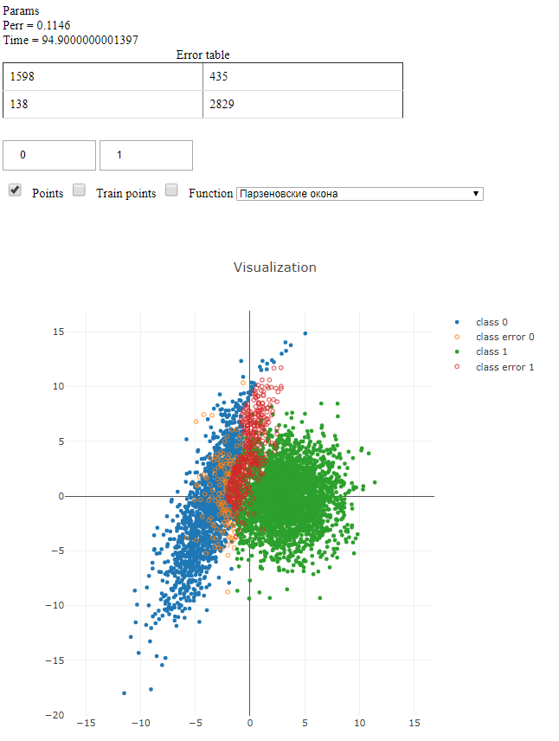

Обучающая выборка = 1000, Тестовая выборка = 5000

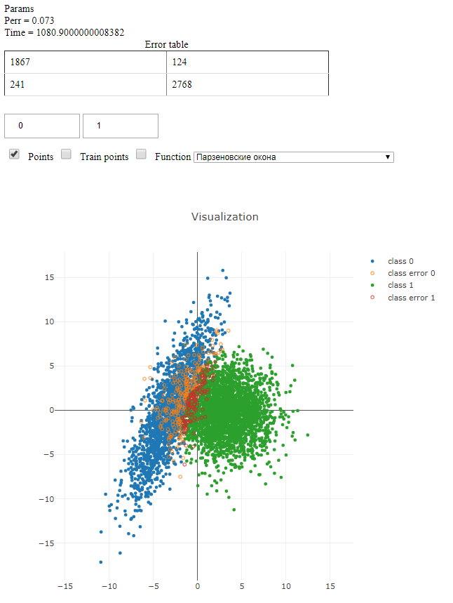

Обучающая выборка = 10000, Тестовая выборка = 5000

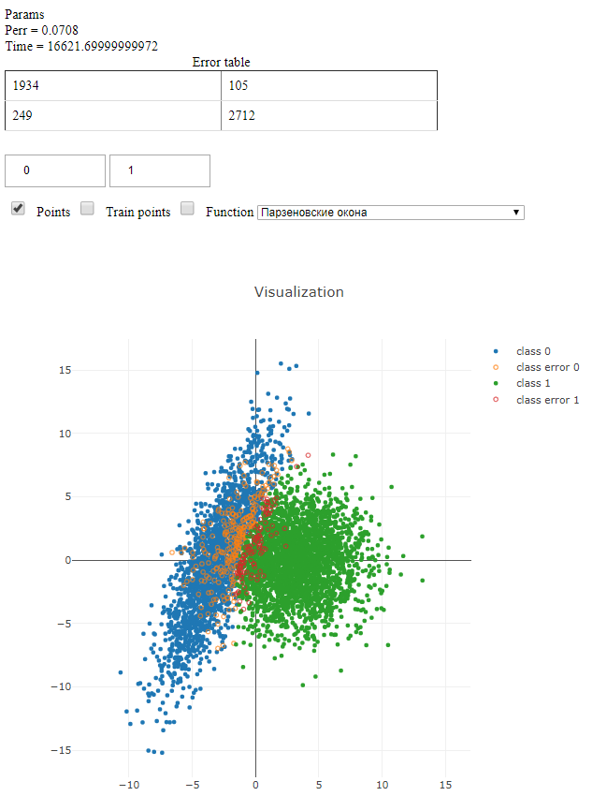

Метод ближайшего соседа

Обучающая выборка = 10, Тестовая выборка = 5000

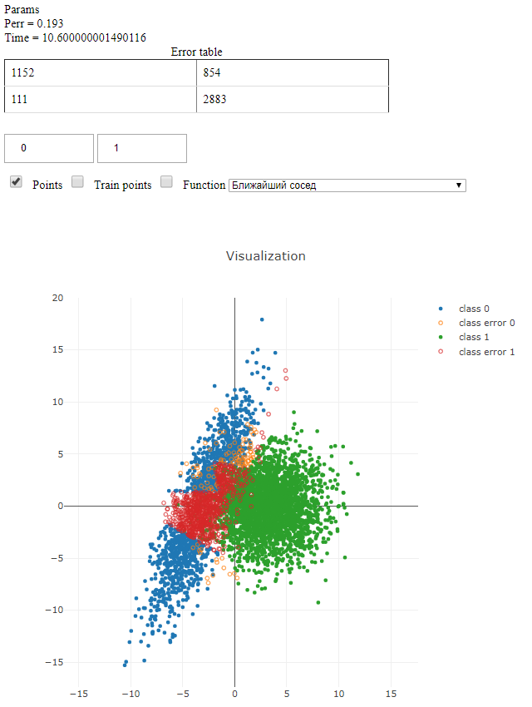

Обучающая выборка = 100, Тестовая выборка = 5000

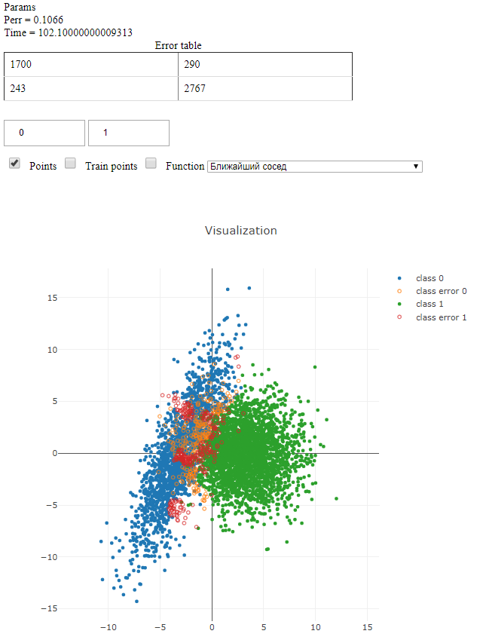

Обучающая выборка = 1000, Тестовая выборка = 5000

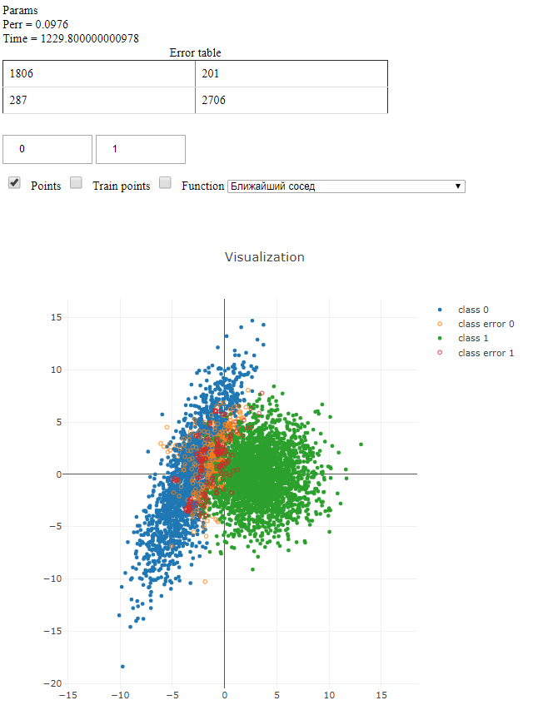

Обучающая выборка = 10000, Тестовая выборка = 5000

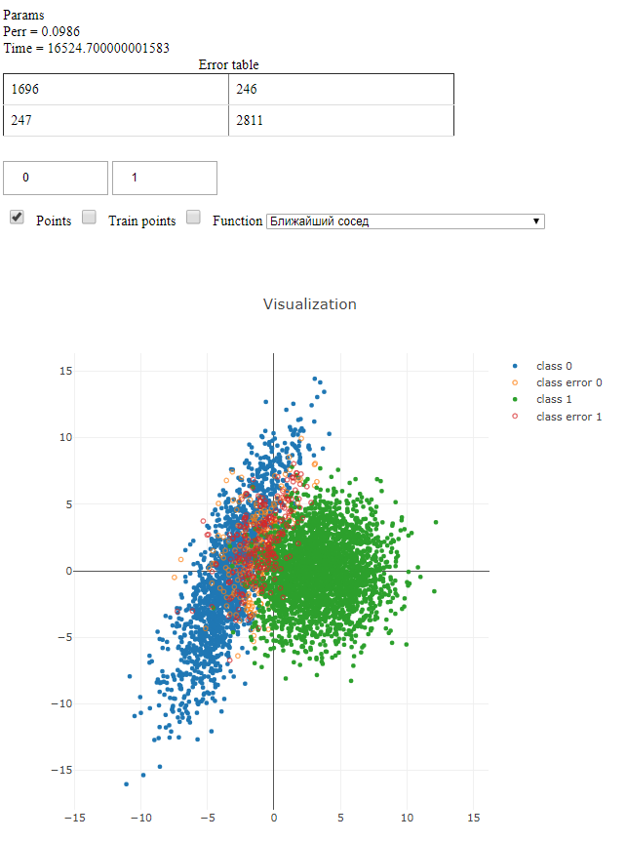

Метод К ближайших соседей

Обучающая выборка = 10, Тестовая выборка = 5000

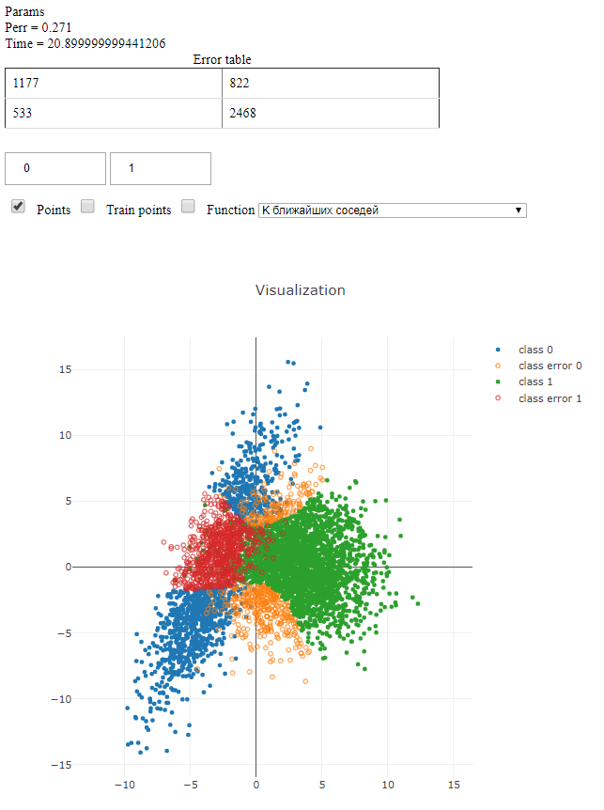

Обучающая выборка = 100, Тестовая выборка = 5000

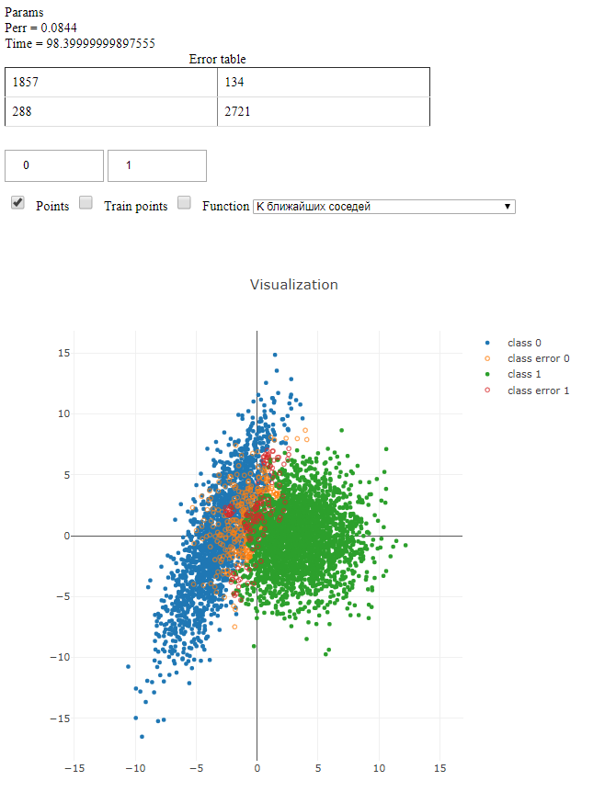

Обучающая выборка = 1000, Тестовая выборка = 5000

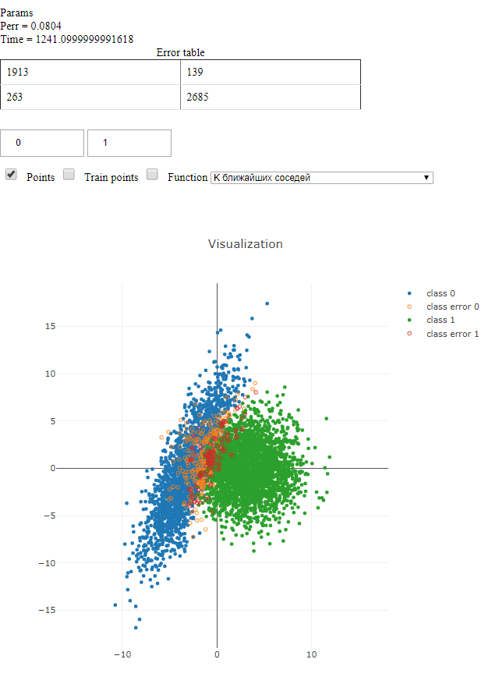

Обучающая выборка = 10000, Тестовая выборка = 5000

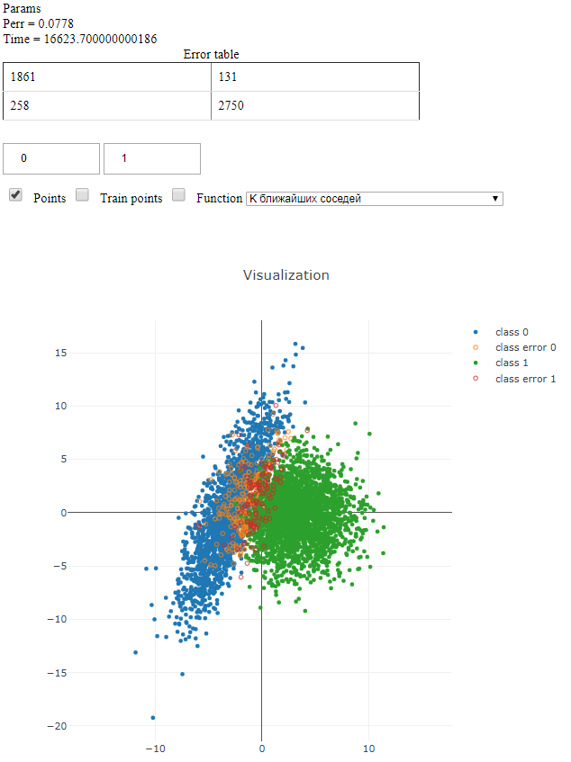

Метод оценки плотности через К ближайших соседей

Обучающая выборка = 10, Тестовая выборка = 5000

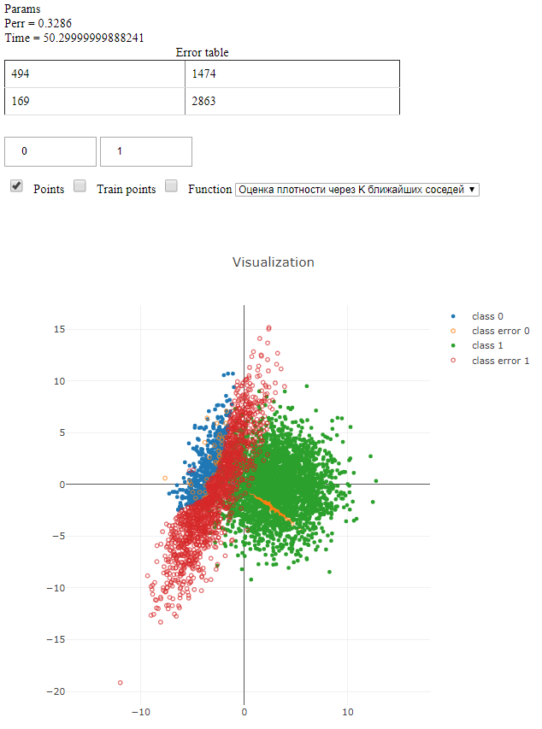

Обучающая выборка = 100, Тестовая выборка = 5000

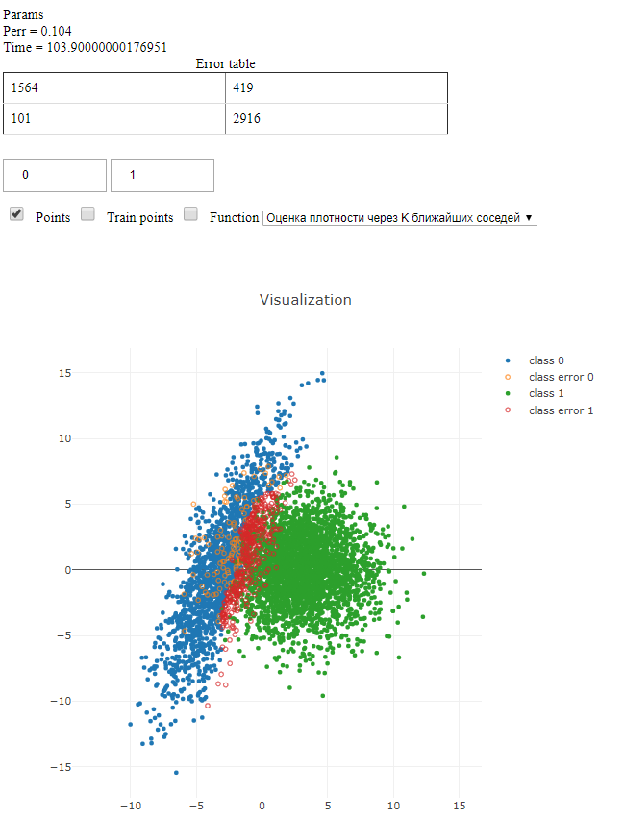

Обучающая выборка = 1000, Тестовая выборка = 5000

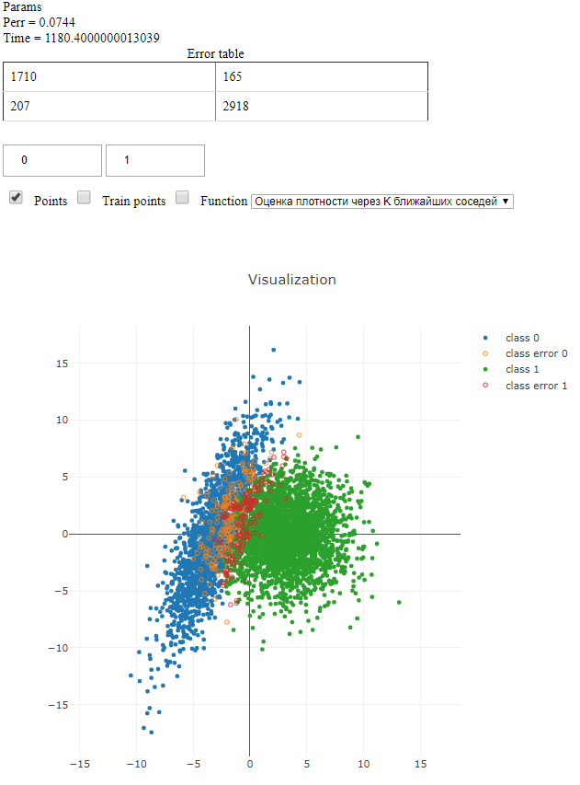

Обучающая выборка = 10000, Тестовая выборка = 5000

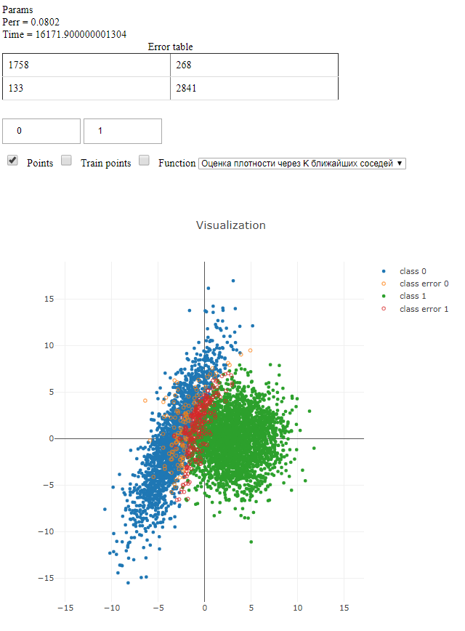

Через ячейки фиксированного объёма

Обучающая выборка = 10, Тестовая выборка = 5000

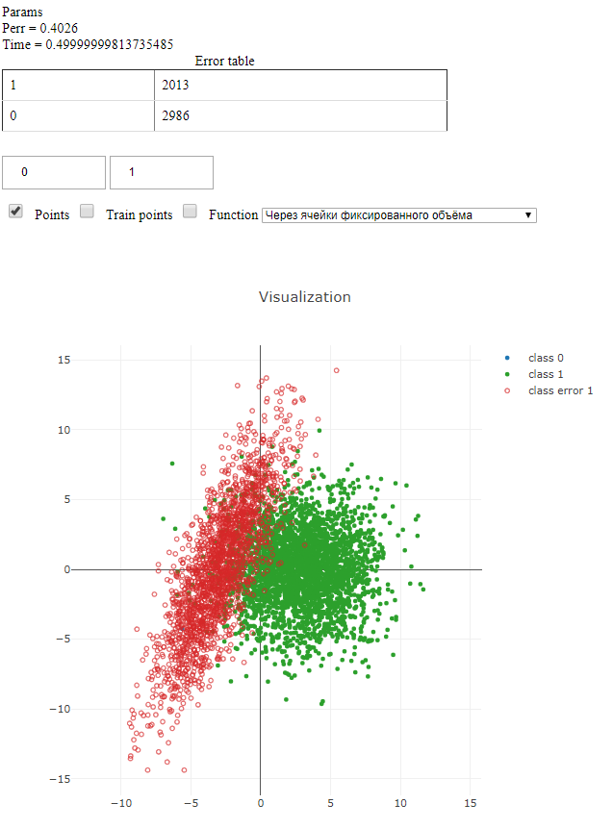

Обучающая выборка = 100, Тестовая выборка = 5000

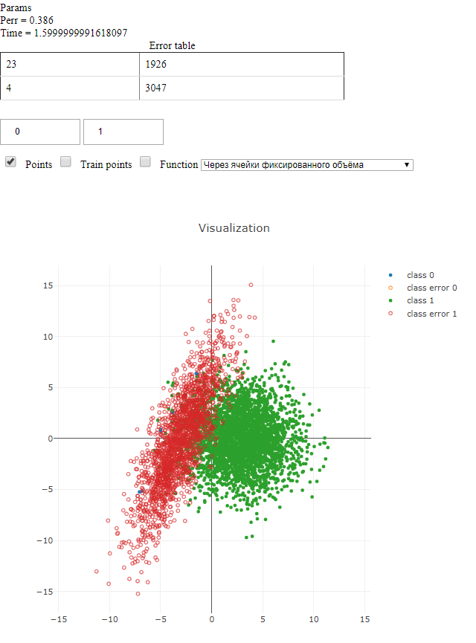

Обучающая выборка = 1000, Тестовая выборка = 5000

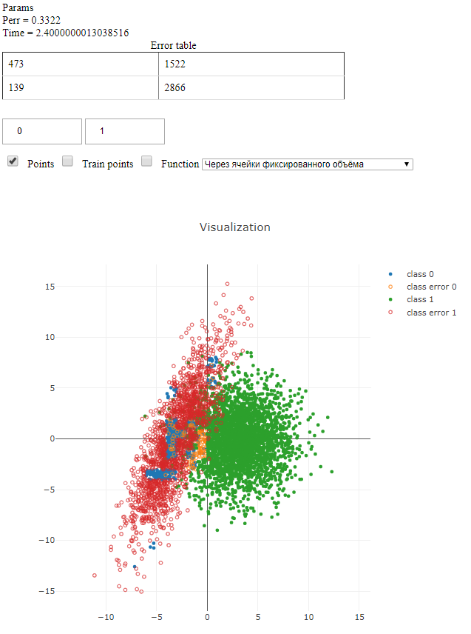

Обучающая выборка = 10000, Тестовая выборка = 5000

